МІНІСТЕРСТВО ОСВІТИ І НАУКИ УКРАЇНИ
НАЦІОНАЛЬНИЙ УНІВЕРСИТЕТ "ЛЬВІВСЬКА ПОЛІТЕХНІКА"
Кафедра інформаційних систем та мереж



Лабораторна робота №7
з дисципліни «Спеціалізовані мови програмування»
на тему «Робота з API та веб-сервісами»

Виконала студентка
групи РІ-32
Копейка Х.А.
Прийняв:
Щербак С.С

Львів – 2024

Мета: Створення консольного об’єктно - орієнтованого додатка з використанням API та патернів проектування.
План роботи
Завдання 1: Вибір провайдера API та патернів проектування
Виберіть надійний API, який надає через HTTP необхідні дані для віддаленого зберігання, вивантаження або реалізуйте свій. Для прикладу це може бути jsonplaceholder.org. Крім того, оберіть 2-3 патерна проектування для реалізаціі імплементаціі цієї лабораторноі роботи. Для прикладу, це може бути патерн Unit of Work та Repository

Завдання 2: Інтеграція API
Виберіть бібліотеку для роботи з API та обробки HTTP запитів (для прикладу це може бути бібліотека Requests). Інтегруйте обраний API в ваш консольний додаток на Python. Ознайомтеся з документацією API та налаштуйте необхідний API-ключ чи облікові дані.

Завдання 3: Введення користувача
Розробіть користувальницький інтерфейс, який дозволяє користувачам візуалізувати всі доступні дані в табличному вигляді та у вигляді списку. Реалізуйте механізм для збору та перевірки введеного даних користувачем.

Завдання 4: Розбір введення користувача
Створіть розбірник для видобування та інтерпретації виразів користувача на основі регулярних виразів, наприклад, для візуалізації дат, телефонів, тощо. Переконайтеся, що розбірник обробляє різні формати введення та надає зворотний зв'язок про помилки.

Завдання 5: Відображення результатів
Реалізуйте логіку для візуалізації даних через API в консолі. Обробляйте відповіді API для отримання даних у вигляді таблиць, списків. Заголовки таблиць, списків мають виділяться кольором та шрифтом, які задається користувачем

Завдання 6: Збереження даних
Реалізуйте можливості збереження даних у чіткому та читабельному форматі JSON, CSV та TXT

Завдання 7: Обробка помилок
Розробіть надійний механізм обробки помилок для керування помилками API, некоректним введенням користувача та іншими можливими проблемами. Надавайте інформативні повідомлення про помилки.

Завдання 8: Ведення історії обчислень
Включіть функцію, яка реєструє запити користувача, включаючи введені запити та відповідні результати. Дозвольте користувачам переглядати та рецензувати історію своїх запитів.

Завдання 9: Юніт-тести
Напишіть юніт-тести для перевірки функціональності вашого додатку. Тестуйте різні операції, граничні випадки та сценарії помилок.
Код програми
user_repository.py
class UserRepository:
def __init__(self, api_connector):
self.api_connector = api_connector
def get_all_users(self):
"""Отримує всіх користувачів через API-запит"""
return self.api_connector.get_users()
def get_user_posts(self, user_id):
"""Отримує пости конкретного користувача"""
return self.api_connector.get_user_posts(user_id)
def get_user_by_name(self, name):
"""Пошук користувача за ім'ям"""
users = self.api_connector.get_users()
for user in users:
if user['name'].lower() == name.lower():
return user
return None # Повертаємо None, якщо користувача з таким ім'ям не знайдено

config.py
BASE_URL = 'https://jsonplaceholder.typicode.com/posts'
file_saver.py
import json
import csv
class FileSaver:
@staticmethod
def save_to_json(data, filename="data.json"):
"""Зберігає дані у форматі JSON"""
try:
with open(filename, 'w', encoding='utf-8') as json_file:
json.dump(data, json_file, ensure_ascii=False, indent=4)
print(f"Дані збережено у файл {filename} у форматі JSON.")
except Exception as e:
print(f"Помилка при збереженні JSON: {e}")
@staticmethod
def save_to_csv(data, filename="data.csv"):
"""Зберігає дані у форматі CSV"""
try:
with open(filename, mode='w', newline='', encoding='utf-8') as csv_file:
writer = csv.writer(csv_file)
if isinstance(data, list) and all(isinstance(row, dict) for row in data):
headers = data[0].keys()
writer.writerow(headers)
for row in data:
writer.writerow(row.values())
else:
writer.writerow(data)
print(f"Дані збережено у файл {filename} у форматі CSV.")
except Exception as e:
print(f"Помилка при збереженні CSV: {e}")
@staticmethod
def save_to_txt(data, filename="data.txt"):
"""Зберігає дані у форматі TXT"""
try:
with open(filename, 'w', encoding='utf-8') as txt_file:
if isinstance(data, list):
for item in data:
txt_file.write(f"{item}\n")
else:
txt_file.write(str(data))
print(f"Дані збережено у файл {filename} у форматі TXT.")
except Exception as e:
print(f"Помилка при збереженні TXT: {e}")

user_api_connector.py
import requests
class UserAPIConnector:
BASE_URL = "https://jsonplaceholder.typicode.com"
def get_users(self):
"""Отримує список користувачів з API"""
response = requests.get(f"{self.BASE_URL}/users")
return response.json()
def get_user_posts(self, user_id):
"""Отримує список постів для конкретного користувача за ID"""
response = requests.get(f"{self.BASE_URL}/posts", params={"userId": user_id})
return response.json()

utilities.py
def validate_entry(entry):
"""Перевіряє, чи є введене значення числом"""
return entry.isdigit()

test_user_repository.py
import unittest
from unittest.mock import MagicMock
from DAL.user_api_connector_LAB7 import UserAPIConnector
from BLL.user_repository_LAB7 import UserRepository
class TestUserRepository(unittest.TestCase):
def setUp(self):
self.api_connector = MagicMock(spec=UserAPIConnector)
self.user_repo = UserRepository(self.api_connector)
def test_get_all_users(self):
# Імітуємо повернення списку користувачів
self.api_connector.get_users.return_value = [{"id": 1, "name": "John Doe"}, {"id": 2, "name": "Jane Smith"}]
users = self.user_repo.get_all_users()
self.assertEqual(len(users), 2)
self.assertEqual(users[0]['name'], "John Doe")
self.assertEqual(users[1]['name'], "Jane Smith")
def test_get_user_posts(self):
# Імітуємо повернення постів користувача
self.api_connector.get_user_posts.return_value = [{"id": 1, "title": "Post 1"}, {"id": 2, "title": "Post 2"}]
posts = self.user_repo.get_user_posts(1)
self.assertEqual(len(posts), 2)
self.assertEqual(posts[0]['title'], "Post 1")
def test_get_user_by_name(self):
# Імітуємо пошук користувача за ім'ям
self.api_connector.get_users.return_value = [{"id": 1, "name": "John Doe"}, {"id": 2, "name": "Jane Smith"}]
user = self.user_repo.get_user_by_name("John Doe")
self.assertIsNotNone(user)
self.assertEqual(user['name'], "John Doe")
# Перевірка, якщо користувача не знайдено
user = self.user_repo.get_user_by_name("Nonexistent User")
self.assertIsNone(user)

user_interface.py
from prettytable import PrettyTable
from colorama import Fore, Style
from DAL.user_api_connector_LAB7 import UserAPIConnector
from BLL.user_repository_LAB7 import UserRepository
from Shared.utilities_LAB7 import validate_entry
from DAL.file_saver_LAB7 import FileSaver # Імпортуємо FileSaver
class UserInterface:
def __init__(self):
self.api_connector = UserAPIConnector()
self.user_repository = UserRepository(self.api_connector)
self.history = []
def display_users(self):
users = self.user_repository.get_all_users()
table = PrettyTable()
table.field_names = ["ID", "Name", "Username", "Email"]
for user in users:
table.add_row([user['id'], user['name'], user['username'], user['email']])
print(Fore.CYAN + "Список користувачів:" + Style.RESET_ALL)
print(table)
def display_user_posts(self, user_id):
posts = self.user_repository.get_user_posts(user_id)
table = PrettyTable()
table.field_names = ["ID", "Title", "Body"]
for post in posts:
table.add_row([post['id'], post['title'], post['body']])
print(Fore.GREEN + f"Пости користувача {user_id}:" + Style.RESET_ALL)
print(table)
def search_user_by_name(self, name):
user = self.user_repository.get_user_by_name(name)
if user:
print(f"Користувач знайдений: {user}")
else:
print("Користувача з таким ім'ям не знайдено.")
def display_history(self):
print("Історія запитів:")
for entry in self.history:
print(entry)
def save_data_to_file(self, data):
"""Метод для збереження даних у файли JSON, CSV або TXT"""
print("Оберіть формат файлу для збереження:")
print("1. JSON")
print("2. CSV")
print("3. TXT")
choice = input("Введіть номер формату: ")
if choice == "1":
FileSaver.save_to_json(data)
elif choice == "2":
FileSaver.save_to_csv(data)
elif choice == "3":
FileSaver.save_to_txt(data)
else:
print("Неправильний вибір. Дані не збережено.")
def menu(self):
while True:
print("\n" + Fore.YELLOW + "Меню:" + Style.RESET_ALL)
print("1. Переглянути список користувачів")
print("2. Переглянути пости користувача")
print("3. Пошук користувача за іменем")
print("4. Переглянути історію запитів")
print("5. Зберегти дані")
print("0. Вихід")
choice = input("Оберіть дію: ")
if choice == "1":
# Отримуємо список користувачів з API
users = self.user_repository.get_all_users()
# Відображаємо список користувачів
self.display_users()
# Додаємо до історії
self.history.append("Переглянуто список користувачів")
# Зберігаємо отримані дані для подальшого збереження
self.current_data = users
elif choice == "2":
user_id = input("Введіть ID користувача: ")
if validate_entry(user_id):
# Отримуємо пости конкретного користувача
posts = self.user_repository.get_user_posts(int(user_id))
# Відображаємо пости
self.display_user_posts(int(user_id))
# Додаємо до історії
self.history.append(f"Переглянуто пости користувача {user_id}")
# Зберігаємо пости для подальшого збереження
self.current_data = posts
else:
print("Некоректний ID користувача.")
elif choice == "3":
name = input("Введіть ім'я користувача для пошуку: ")
# Пошук користувача за іменем
user = self.user_repository.get_user_by_name(name)
if user:
print(f"Користувач знайдений: {user}")
# Додаємо до історії
self.history.append(f"Пошук користувача з ім'ям {name}")
# Зберігаємо знайденого користувача для подальшого збереження
self.current_data = [user] # Обгортаємо у список для узгодженості
else:
print("Користувача з таким ім'ям не знайдено.")
self.current_data = None # Скидаємо дані, якщо пошук не вдався
elif choice == "4":
# Відображення історії запитів
self.display_history()
elif choice == "5":
# Збереження даних у файл
if hasattr(self, 'current_data') and self.current_data:
self.save_data_to_file(self.current_data)
else:
print("Немає даних для збереження. Спочатку перегляньте або отримайте дані.")
elif choice == "0":
print("Вихід із програми.")
break
else:
print("Некоректний вибір. Спробуйте ще раз.")

runner.py
from UI.user_interface_LAB7 import UserInterface

def main7():
ui = UserInterface()
ui.menu()

if __name__ == "__main__":
main7()

Результат виконання програми
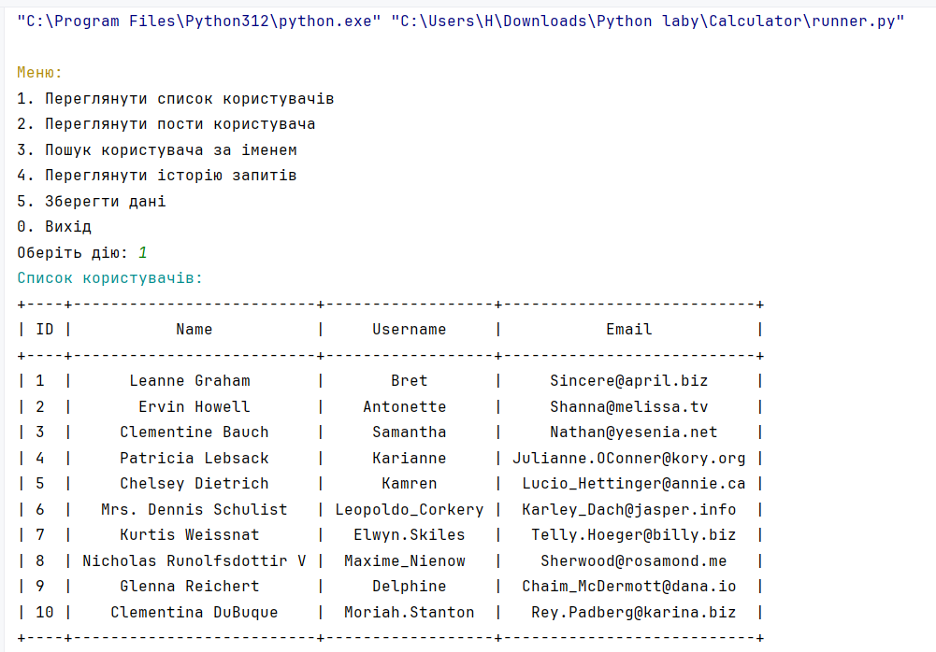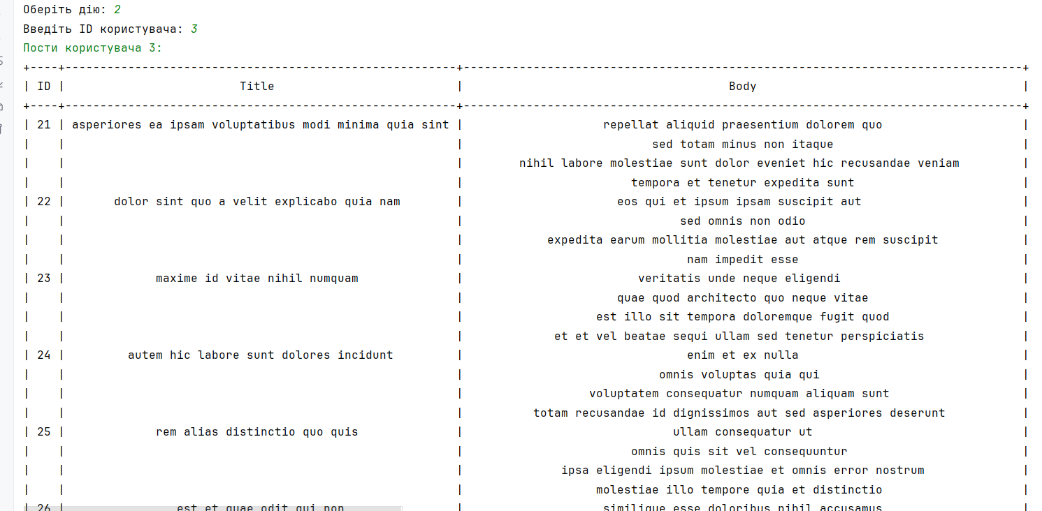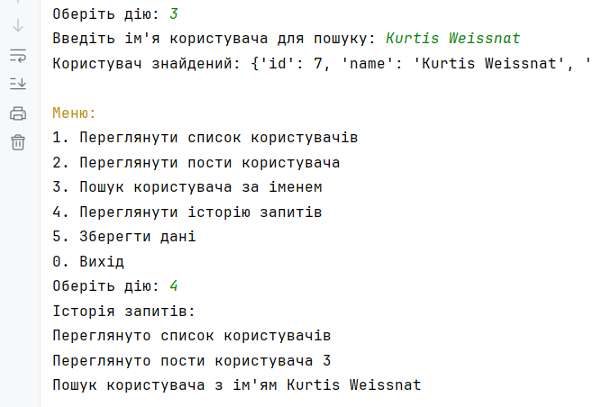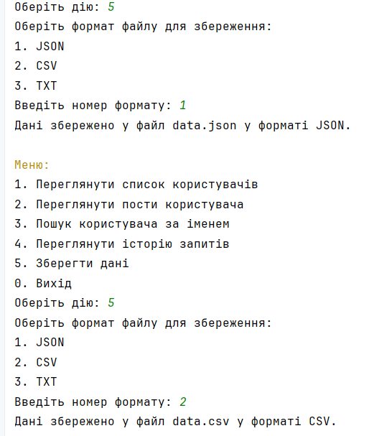
Рисунок 1. Результати виконання

Висновок: При виконанні цієї лабораторної робити було створено проект, який надав досвід роботи з API, дизайну користувацького інтерфейсу, валідації введення, обробки помилок та тестування.

